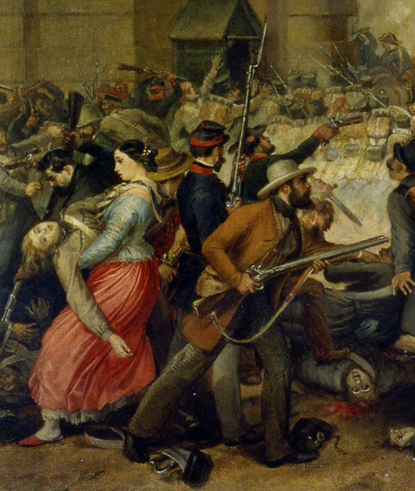

ANTONIO MUZZI.
La cacciata degli austriaci da Porta Galliera l'8 agosto 1848,
Il celebre quadro di Antonio Muzzi, dipinto pochi mesi dopo gli eventi ritratti, riporta volti e personaggi della Bologna del 1848 riconoscibilissimi, anche grazie ad un grande disegno didascalico opera dello stesso pittore, che "correda" di informazioni il dipinto (entrambi sono esposti al Museo del Risorgimento di Bologna).
Nel particolare qui riportato si vedono la popolana "Maria", simbolo delle donne che parteciparono fattivamente per la prima volta ad un evento rivoluzionario, che soccorre un ragazzo ferito, un altro popolano armato, e fra di loro una Guardia Civica, impegnata nella difesa di Bologna contro le prepotenze austriache. A dispetto delle satire sopra citate, molti militi della Civica parteciparono, in qualità di volontari, alla prima fase della prima Guerra di Indipendenza, e alcuni tra essi, rientrati dopo gli accordi dell'estate che prevedevano una tregua nelle ostilità e la non belligeranza per molti corpi volontari, l'8 agosto 1848 presero le armi a difesa della città, anche contro la volontà dei propri ufficiali.

